BÀI THỰC HÀNH 3 NEXT.JS — DATA FETCHING, API ROUTES & UI
PHẦN 1: DATA FETCHING - SERVER-SIDE
I. Giới thiệu
Trong phần này, chúng tôi thay thế dữ liệu cứng (hardcoded) bằng cách gọi API thực tế từ JSONPlaceholder. Điều này giúp hiểu rõ hơn về cách Next.JS xử lý data fetching phía server.
II. Các bước thực hiện
Bước 1: Tạo TypeScript Types
File: types/post.ts
Định nghĩa các interface phù hợp với cấu trúc dữ liệu từ JSONPlaceholder API:
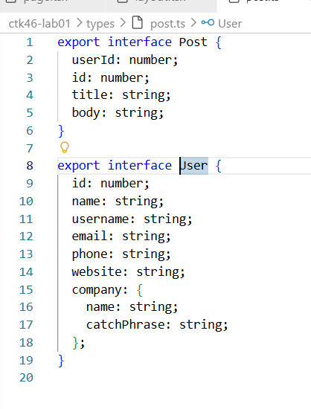
Bước 2: Cập nhật trang Blog - Fetch danh sách bài viết
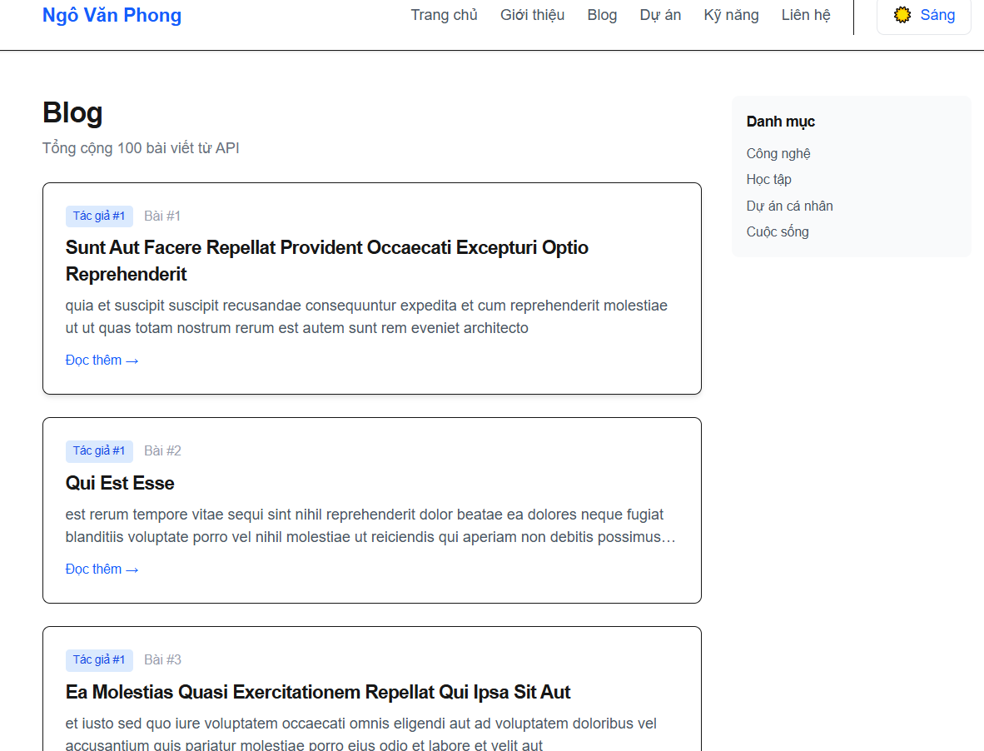
Bước 3: Rename Dynamic Route từ [slug] → [id]
Vì JSONPlaceholder sử dụng số (id) thay vì chuỗi slug, đổi tên thư mục:
mv app/blog/[slug] app/blog/[id]
Bước 4: Cập nhật trang Chi tiết bài viết
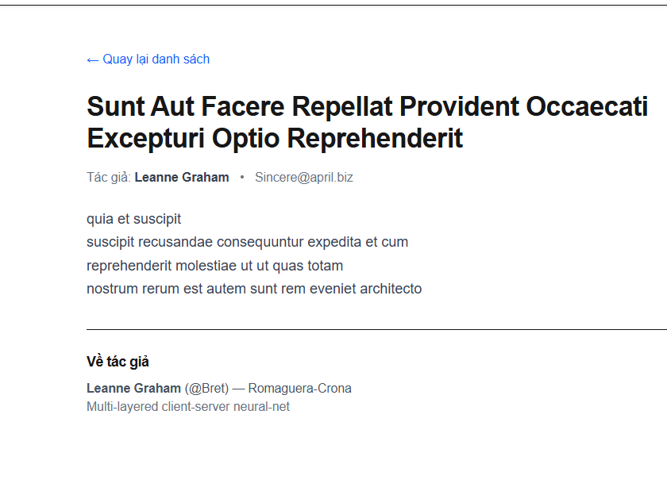
Bước 5: File Not Found
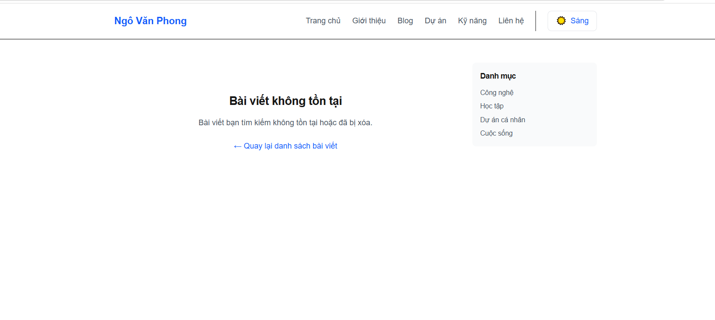

Bước 6: File Loading (Skeleton)
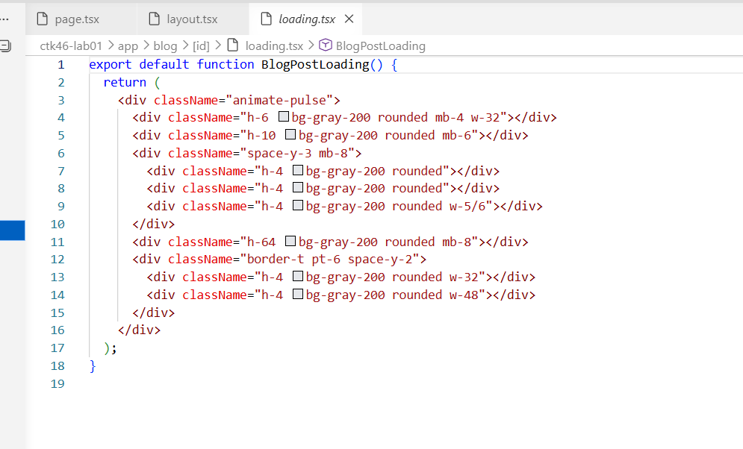

VI. Bài Tập Tự Làm
Bài 1: So sánh Caching vs No Cache
// So sánh:
fetch(url) // Cache vĩnh viễn
fetch(url, { next: { revalidate: 60 } }) // Cache 60 giây
fetch(url, { cache: 'no-store' }) // Không cache
Bài 2: Thêm Comments của bài viết
// Trong [id]/page.tsx, thêm:
async function getComments(postId: string) {
const res = await fetch(
`https://jsonplaceholder.typicode.com/posts/${postId}/comments`
);
return res.json();
}

// Trong component:
const comments = await getComments(id);
Bài 3: Tối ưu hóa bằng Promise.all()
// Thay vì:
const post = await getPost(id);
const author = await getUser(post.userId);

// Dùng:
const post = await getPost(id);
const [author] = await Promise.all([
getUser(post.userId)
]);
PHẦN 2: API ROUTES - HOÀN THÀNH
I. Giới thiệu
Trong phần này, chúng ta tạo backend API ngay trong Next.JS bằng Route Handlers — cho phép xử lý HTTP requests (GET, POST, DELETE) mà không cần server riêng.
II. Các bước thực hiện
Bước 1: Tạo Data Store (In-Memory)

Bước 2: Tạo API Route - GET (Lấy danh sách)
Bước 3: Tạo API Route - DELETE (Xóa lời nhắn)

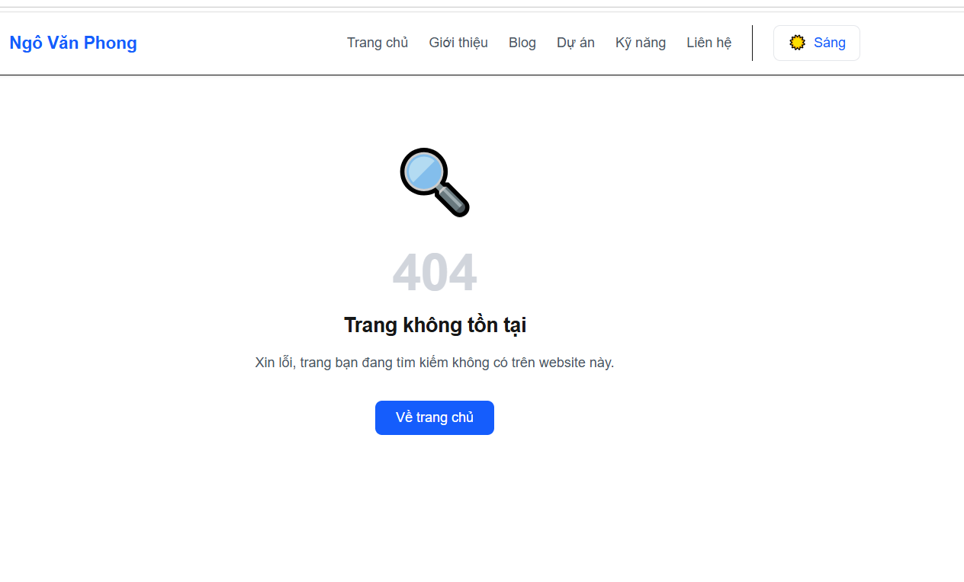
VI. Bài Tập Tự Làm
Bài 1: Thêm PUT endpoint (Chỉnh sửa)
// PUT /api/guestbook/[id] — Chỉnh sửa entry
export async function PUT(request: NextRequest, { params }: RouteParams) {
const { id } = await params;
const body = await request.json();

const index = guestbookEntries.findIndex((entry) => entry.id === id);
if (index === -1) {
return NextResponse.json({ error: "Not found" }, { status: 404 });
}

guestbookEntries[index].name = body.name || guestbookEntries[index].name;
guestbookEntries[index].message = body.message || guestbookEntries[index].message;

return NextResponse.json(guestbookEntries[index]);
}
Bài 2: Thêm validation chi tiết
if (body.name.length < 2 || body.name.length > 50) {
return NextResponse.json(
{ error: "Tên phải từ 2-50 ký tự" },
{ status: 400 }
);
}
if (body.message.length < 1 || body.message.length > 500) {
return NextResponse.json(
{ error: "Lời nhắn phải từ 1-500 ký tự" },
{ status: 400 }
);
}
Bài 3: Thêm query parameter limit
export async function GET(request: NextRequest) {
const limit = request.nextUrl.searchParams.get("limit");
const entries = limit ? guestbookEntries.slice(0, parseInt(limit)) : guestbookEntries;
return NextResponse.json(entries);
}

// GET /api/guestbook?limit=5 → Trả về 5 entries gần nhất

PHẦN 3: CLIENT-SIDE DATA FETCHING - HƯỚNG DẪN TRÌNH BÀY
I. Giới Thiệu
Trong phần này, chúng ta tạo trang Guestbook (Sổ lưu bút) sử dụng client-side fetch để gọi các API routes vừa tạo ở Phần 2. Người dùng có thể gửi lời nhắn, xem danh sách, và xóa lời nhắn mà không cần reload trang.
II. Khi Nào Cần Client-side Fetch?
So sánh Server-side vs Client-side:
Tiêu chí | Server-side | Client-side
Dữ liệu cần SEO | ✅ Có | ❌ Không
Real-time update | ❌ Không | ✅ Có
Theo tương tác user | ❌ Không | ✅ Có
Truy cập DB trực tiếp | ✅ Có | ❌ Không
Trang Guestbook:
- ✅ Người dùng gửi lời nhắn → cập nhật ngay lập tức
- ✅ Không cần SEO
- ✅ Cần tương tác (thêm/xóa) không reload
- Bài Tập Tự Làm

- 1. Thêm Loading State cho Button Xóa
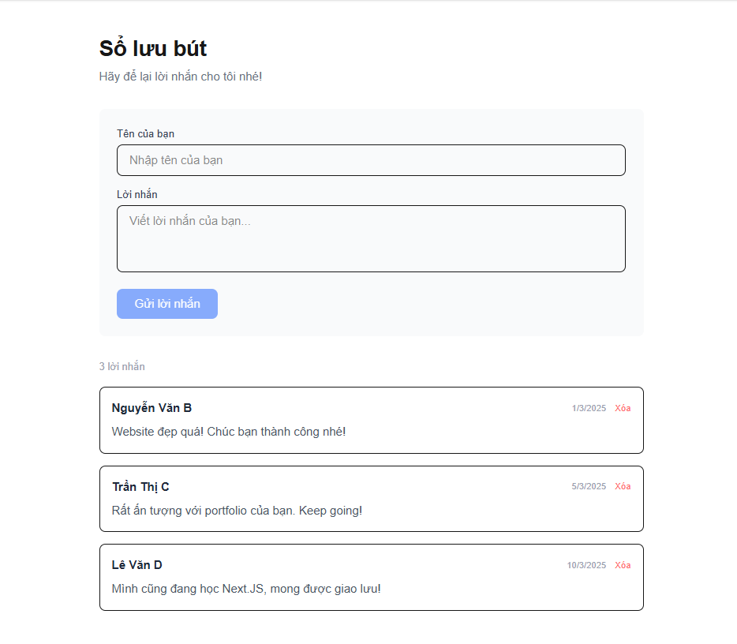

2. Cài đặt thư viện SWR (npm install swr) và thay thế useEffect + useState bằng hook useSWR. So sánh lượng code trước và sau
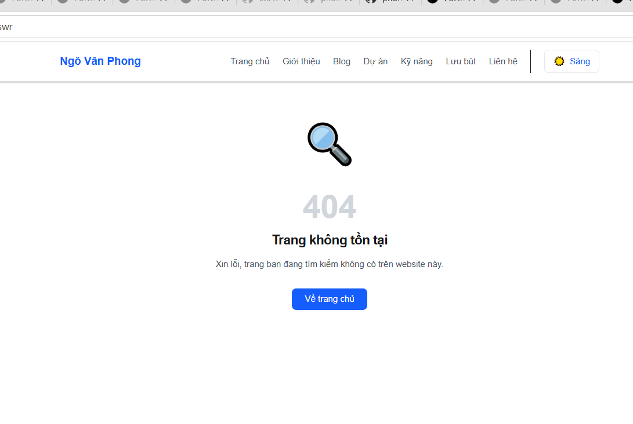
BÀI 3️⃣: THÊM PHÂN TRANG
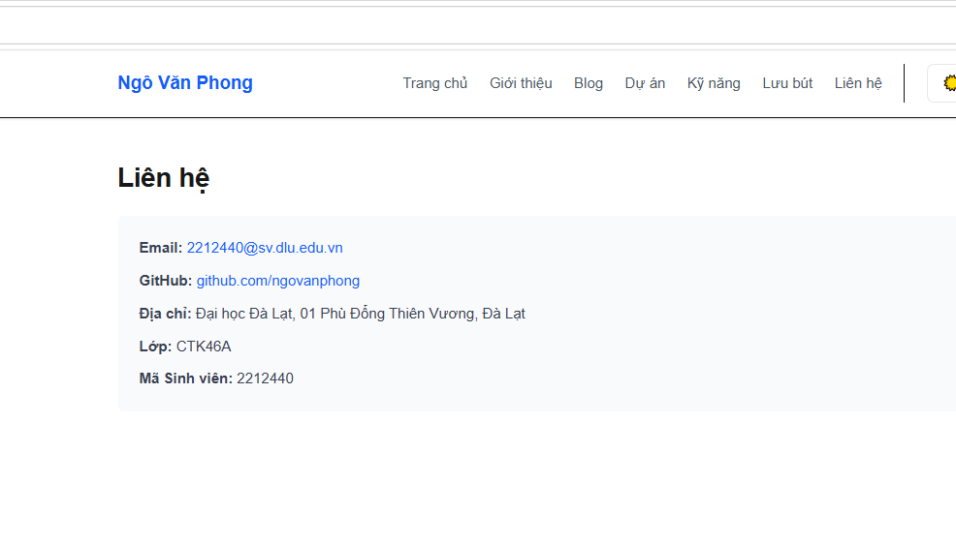
Phần 4 - Server Actions & Form Handling
- Guestbook Server Actions: http://localhost:3001/guestbook
  - Form validation tự động (Zod)
  - Thông báo lỗi chi tiết cho mỗi field
  - Progressive enhancement (form hoạt động ngay cả không có JS)

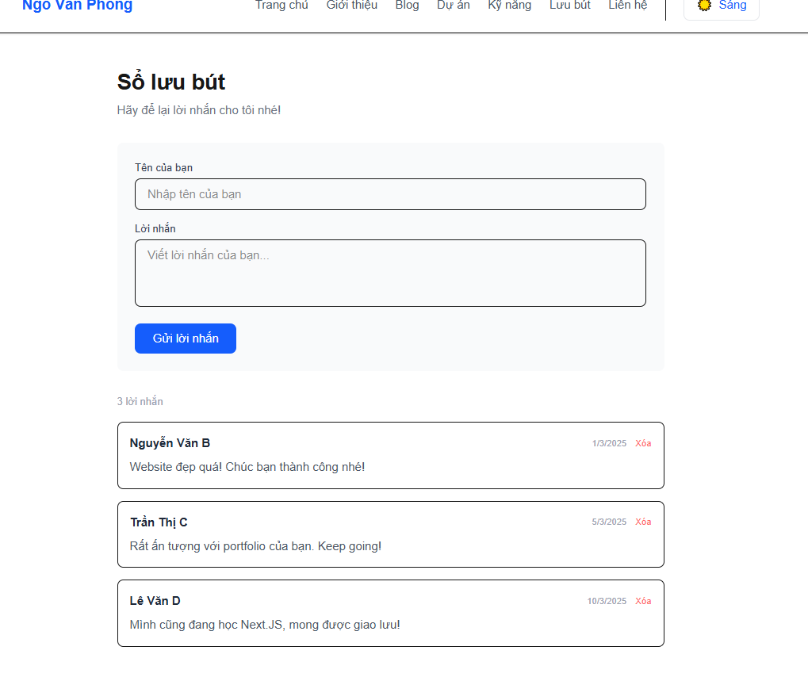
- Contact Form: http://localhost:3001/contact
  - Validation đầy đủ (name, email, subject, message)
  - Hiển thị thông báo success
  - Server Action log message vào console (terminal)
